

LENGUAJE

C

PROF. Yulith Vanessa Altamirano Flores

TALLER 6

Apuntadores y Argumentos de Funciones

kevin alejandro gonzalez torres

grupo 932

**REPOSITORIO**

<https://github.com/keevin-21/KAGT_Lenguaje_C_932>

**1.- Apuntadores Básicos:** Dado un entero x, crea un apuntador ptr que apunte a x. Luego, imprime el valor de x y el valor al que apunta ptr.

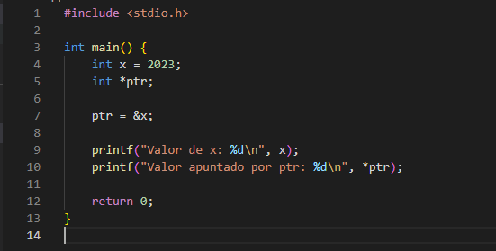

**2.- Pasar Apuntadores a una Función:** Escribe una función llamada multiplicarPorDos que tome un apuntador a un entero como argumento. Dentro de la función, multiplica el valor al que apunta el apuntador por 2. Luego, llama a esta función desde main() y muestra el valor modificado.

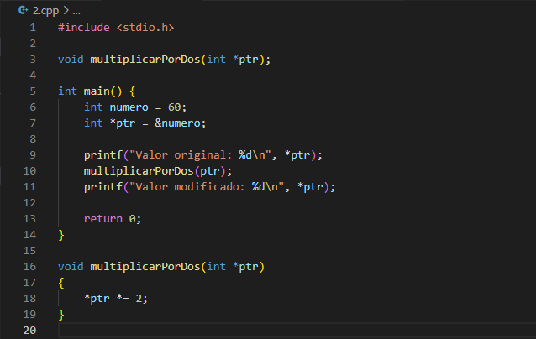

**3.- Arreglos:** Crea un arreglo de enteros de tamaño 7 (Los valores que genere sean random entre 1-50, y que los valores no sean repetidos). Luego, crea un apuntador que apunte al primer elemento del arreglo. Utiliza un bucle para imprimir todos los elementos del arreglo utilizando el apuntador.

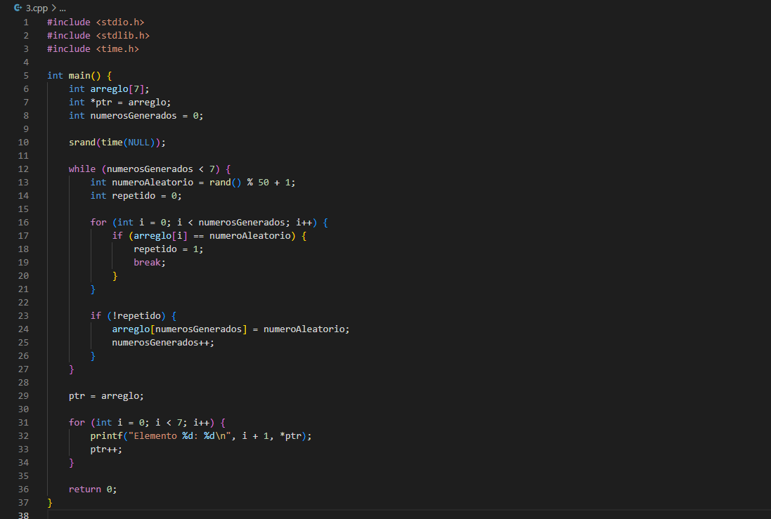

**4.- Modificar Elementos de un Arreglo:** Escribe una función llamada sumarAElementos que tome un apuntador a un arreglo de enteros y un valor entero como argumentos. Dentro de la función, suma el valor entero a cada elemento del arreglo utilizando aritmética de direcciones. Llama a esta función desde main() y muestra el arreglo modificado.

